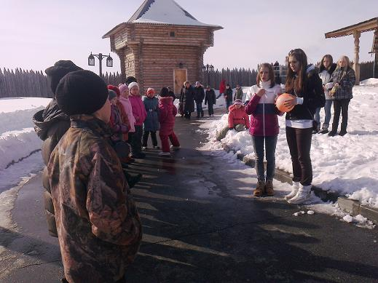
Вороний день
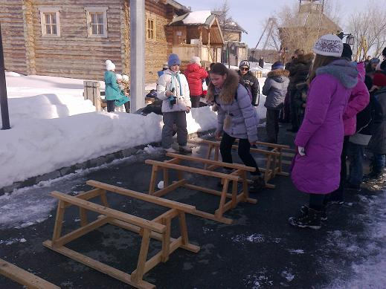
7 апреля 2012г в культурно-историческом комплексе «Обдорский острог» города Салехард состоялся традиционный хантыйский праздник «Вороний день». Его для ребят и взрослых организовали специалисты Культурно – досугового центра «Наследие».
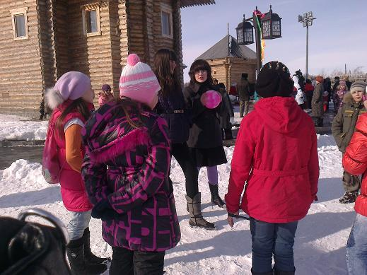
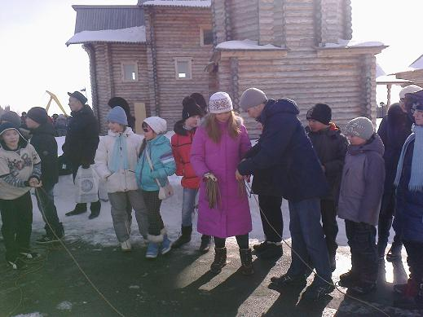
Вороний день – один из любимых праздников народов Севера. В этот день считается, что прилетает Ворона и приносит на своих крыльях весну и тепло. Для того чтобы задобрить Ворону, взрослые и дети угощают её и друг друга сладостями, выпечкой, поют песни, играют в различные игры, состязаются в силе и ловкости.
Самое активное участие в проведении праздника приняли учащиеся МАОУ «Гимназия №1». Члены гимназического краеведческого клуба «ЮНЭКС» Новосёлкина Света, Шестакова Анастасия, Беккер Юлия, Резанова Ксения помогали организаторам развлекать гостей, они разучивали разные подвижные игры народов Севера. Спортсмены центра национальных видов спорта помогали ребятам освоить тайны метания тынзяна на хорей, учили, как правильно надо метать, как наматывать на руку тынзян, чтобы он не запутался. Лучше всех прыгать через нарты и перетягивать палку получалось у воспитанников окружной санаторно-лесной школы. Но гимназисты тоже не отставали, может даже и из-за интереса или просто ловили момент. Не каждый же день бывает такая возможность, попробовать свои силы в национальных видах спорта.
Праздник оставил хорошие впечатления: все набегались, напрыгались на свежем воздухе, успели снежки покидать, а кто-то и призы выиграть. Но самое главное – приобщились к культуре одного из малочисленных народов Севера.

Елена Братухина, педагог-организатор МАОУ «Гимназия №1»

